Suplement do programu funkcjonalno - użytkowego

Samoobsługowa Stacja Naprawy Rowerów

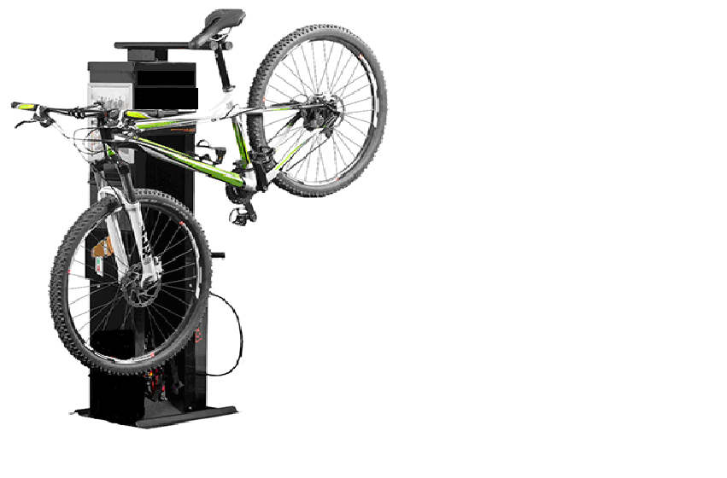

Stacja Naprawy Rowerów
Samoobsługowa Stacja Naprawy Rowerów przystosowana do użycia w przestrzeni publicznej. Obudowa winna być wykonana z ocynkowanej /kwasoodpornej blachy malowanej proszkowo lub plastycznie. Urządzenie montowane do podłoża lub ścian za pomocą kotw. Urządzenie wyposażone w stalowe linki wewnątrz szafy urządzenia służące do umocowania na nich narzędzi; ich długość powinna pozwalać na dotarcie do części rowerowych podzespołów. Stacje winna być wyposażona w ręczną pompkę powietrza z adapterem na wszystkie zawory rowerowe. Konstrukcja stacji powinna pozwalać na umieszczenie roweru na wspornikach; dokonywania napraw czy przeglądu roweru z możliwością ruchów korbą. QR CODE umożliwiający skorzystanie z publikacji internetowych zawierających instrukcje napraw usterek rowerowych. Elementy z blachy w urządzaniu są połączone śrubami antykradzieżowymi.
Wymiary: 156x51x40 cm | Waga: 65-90 kg
Na powierzchni stacji nadruki z logo Gminy Czerwonak oraz loga wszystkich instytucji związanych z projektem (przygotowanie projektu nadruków).

Cechy produktu:
● malowanie proszkowe lub termoplastyczne
● blacha ocynkowana lub kwasoodporna
● linki stalowe w PCV
● QR CODE z instrukcjami napraw
● nakrętki antykradzieżowe z kluczem patentowym
● wkrętak krzyżowy
● wkrętak płaski
● wkrętak TORX T25
● klucz nastawny
● klucze nasadowe do deskorolki
● klucz płaski 8×10 mm
● klucz płaski 13×15 mm
● zestaw imbusów w rękojeści
● łyżki do opon
● stacjonarna ręczna pompka z tłokiem ze stali kwasoodpornej z adapterem na wszystkie zawory.

